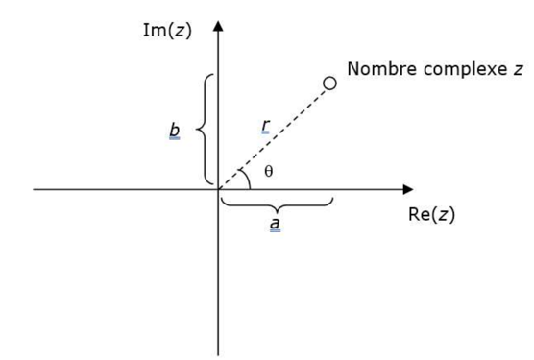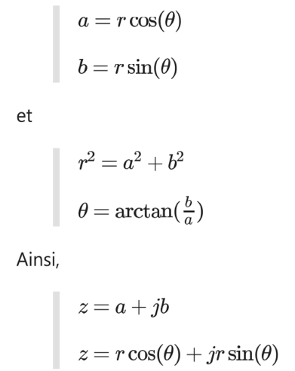

# Euler :

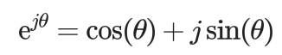

# Addition :

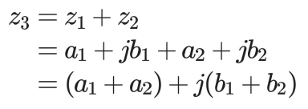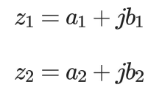

# Soustraction :

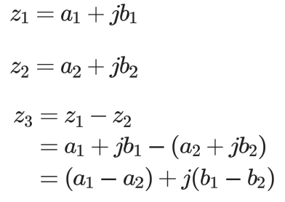

# Multiplication :

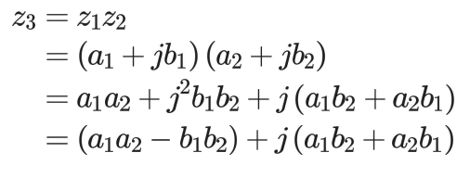

# Division :

## Division sans exponentiel :

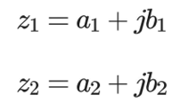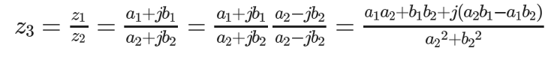

## Division avec exponentiel :

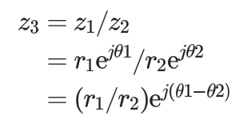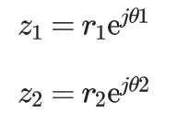

# Formes :

## Polaire :

Lien entre forme rectangulaire à polaire :

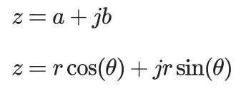

## Rectangulaire :

# Convolution :

## Pour un circuit RC : (résistance avant)

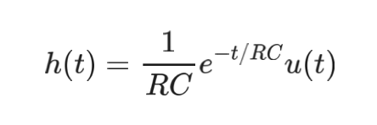

Où u(t) et une fonction qui mets 0 lorsque la fonction au temps t est plus petite que zéro

X(t) * h(t) ne veut pas dire le produit mais l’intégrale des deux ensemble donc fois dt